PROJECTO ESCOLAS – “QUEM SE IMPORTA?”

Um projecto de Inovação e Empreendedorismo Social
Fundação do Gil em parceria com a Secretaria Regional de Educação

Ano Lectivo 2017/18

“Um empreendedor é uma pessoa que imagina, desenvolve e realiza visões” Filion 2001

ENQUADRAMENTO

De forma a dinamizar o espírito de Inovação e Empreendedorismo Social juntos dos nossos jovens, a Fundação do Gil em parceria com a Secretaria Regional de Educação vêm propor a todas as Escolas do 3.º ciclo do ensino básico e secundário da Região, público e privado, o desenvolvimento de actividades / criação de “projectos” inspirados no visionamento do Filme “Quem se Importa?” o qual inclui um Guia Didáctico de orientação e apoio.
O projecto poderá ser desenvolvido em cada Escola numa área de intervenção social ou em qualquer disciplina: Português, Matemática, Geografia, Biologia, História, Psicologia, Sociologia, Filosofia, Antropologia, Formação Cívica, Direito, Economia, Expressão Dramática, Oficina de Artes, Ciência Política, Direito, etc

- O projecto consiste em 4 fases:

1 - Pretende-se que o máximo de alunos tenha acesso ao visionamento do filme/documentário “Quem se Importa?” de Mara Mourão.

Todos os alunos terão acesso ao filme, quer em sessões públicas a exibir em algumas salas da região, quer em sessões privadas organizadas pela própria escola e agendadas previamente com a responsável

Nas sessões públicas, todas as escolas serão previamente informadas das datas e locais onde o filme estará em exibição. Cada escola deverá informar o número de alunos que participará em cada uma das sessões.
Nas sessões privadas, a responsável pela Fundação do Gil na Madeira, Helena Barata Alves, responsabiliza-se por coordenar o presente assunto com todos os Conselhos Executivos. Qualquer turma ou grupo de alunos de qualquer escola pode solicitar uma cópia do filme e a mesma será disponibilizada e enviada sempre que necessário. Todo e qualquer apoio à sessão será igualmente disponibilizado.

2 – Após o visionamento do filme deverá ser promovida uma ou mais sessões de debate. Ver Guia Didáctico. - anexo 1
3 – Desenvolvimento e operacionalização das actividades inspiradas no filme e desenvolvimento de projectos simples que possam marcar a diferença. Ver Guia Didáctico. - anexo 1
4 – Concurso entre Escolas “Quem se Importa” – O Regulamento encontra-se no final.

O FILME E A SUA IMPORTÂNCIA

- O filme/documentário “Quem se Importa?”, divulgado recentemente no âmbito de um programa de Inovação Social pela Fundação EDP intitulado “IMPORTAS-TE?”, revela-nos alguns dos melhores exemplos mundiais na área do empreendedorismo social e abre um amplo debate sobre sustentabilidade, ética, cidadania, afecto, cuidado e os potenciais de todos e de cada um de nós para promover mudanças locais e globais.

- Realizado por Mara Mourão, mostra o trabalho de 18 empreendedores sociais, de vários países, cujas ideias visionárias já transformaram milhões de vidas. São pessoas reais – algumas delas são grandes nomes internacionais como Muhammed Yunus (Nobel da Paz 2006) ou Bill Drayton da Ashoka - capazes não só de mudar a sociedade em redor, mas também de causar o impacto social para que essas ideias possam transformar-se em políticas públicas pelo mundo fora.

São histórias que inspiram pela simplicidade das soluções e pela eficácia de pequenas acções, transmitindo-nos a mensagem de que “qualquer pessoa pode mudar o mundo” e lançar sementes para futuras iniciativas de Cidadania e Empreendedorismo Social que pretendam dar resposta aos desafios sociais de hoje.

“Quem se Importa?” é uma verdadeira aula sobre empreendedorismo social. É uma poderosa ferramenta de trabalho. “Acreditamos que pode despertar em geral um profundo impacto, que conhecer o trabalho destes líderes inovadores possa ser muito inspirador, especialmente para os jovens. Mais do que um filme, é um movimento social que inspira as pessoas a Transformarem o Mundo!
“Não conheço ninguém que tenha visto o filme e que fique indiferente.”
Esperamos que a mensagem do filme seja disseminada, gerando um MOVIMENTO que inspire as pessoas a serem agentes de transformação social.
Recomendado pela UNESCO, o filme ganhou recentemente o prémio de melhor documentário no DocMiami International Film Festival, tendo sido também seleccionado oficialmente para outros festivais.

GUIA DIDÁCTICO

É fornecido um Guia Didáctico conjuntamente com o presente projecto. Este guia dá apoio às sessões e traz orientações, pistas, curiosidades e sugestões de pesquisa, debate e sugestão de atividades para ampliar aprendizagens transversais a partir do conteúdo do filme, dentro e fora de uma sala de aula.
O objetivo do guia é permitir que espaços formais e não formais de ensino possam incorporar os conteúdos do filme e articulá-los com os seus programas, apontando para novos caminhos, e formar agentes ativos na construção de um mundo melhor.
Os alunos, as famílias, os professores, os colaboradores, os parceiros institucionais... e também o grande público, todos podem ser desafiados a ver e a participar na sessão de debate prevista decorrer após o visionamento do filme. E porque não convidar um empreendedor social para fazer parte do debate?

Temas focados no filme - Combate à pobreza e economia solidária, Acesso à Justiça, Saúde Infantil e Bem-estar Familiar, Alegria e Humanização na Saúde, Protecção da Fauna, Preservação de Recursos Hídricos, Inclusão Digital, Negócio Social, Educação, Mobilização e Consciência Ambiental, Auto-estima e Desenvolvimento Humano, Violência em ambiente escolar, Inclusão da Pessoa com Deficiência, Diversidade e Diálogo, Empatia e União através do cinema, Soluções Locais, Capacitação e Autonomização Comunitária.

Temas transversais ao filme: Ética e Cidadania, Direitos Humanos, Solidariedade, Meio Ambiente, Sustentabilidade, Biodiversiade, Trabalho e Consumo, Educação Financeira, Saúde, Saúde Pública, Pluralidade Cultural, Psicologia Positiva, Família, etc

E DEPOIS?

Mas, e o que é ser um empreendedor social? Todos nós podemos mudar o mundo ou é preciso ser alguém com um dom especial para promover mudanças? Que soluções simples podem resolver problemas identificados na escola, no bairro, na comunidade?
Acreditamos que há soluções simples que podem surgir a partir da mobilização de pessoas na escola, na associação de moradores, ou até mesmo entre um grupo de amigos? O que podemos aprender com as pessoas que encaram os problemas do mundo como oportunidades e não como obstáculos intransponíveis? O que acontece quando nos importamos com os problemas da nossa comunidade, do nosso país, do nosso planeta? Quem são estes empreendedores e o que têm eles para nos ensinar? Que reflexões podem ser feitas a partir das suas acções e do seu modo de ver o que os rodeia?
Importamo-nos com as outras pessoas? Com os índices de violência em Portugal e no mundo? Com a pobreza extrema? Com a mudança climática? Com a desigualdade social? Com as guerras? Com a falta de emprego e oportunidades de trabalho? Com o que poderíamos fazer para mudar estas realidades? Será que é preciso ser um empreendedor social para construir um mundo melhor e mais justo? E se começarmos pela nossa comunidade... pela nossa rua, pelos vizinhos, pela cidade, o parque da zona, o centro de saúde, a educação, os meios de transporte… Sem dúvida, tudo começa quando ganhamos consciência da nossa ação no mundo.
Será que ainda somos capazes de nos importar? Esta longa-metragem tem vindo a transformar-se num verdadeiro movimento social. É esta a mensagem que o filme nos transmite: a de um mundo onde todos com as mais simples e pequenas acções podemos mudar o mundo à nossa volta! Podemos também nós fazer a diferença!
Trailer do Filme - https://www.youtube.com/watch?v=w4ktiFySiI4
Facebook - https://www.facebook.com/quemseimportaofilme/
Site - www.quemseimporta.com.br

Organização - contacto:
Fundação do Gil – Helena Barata Alves – 919 771612 – helenabarataalves@fundacaodogil.pt
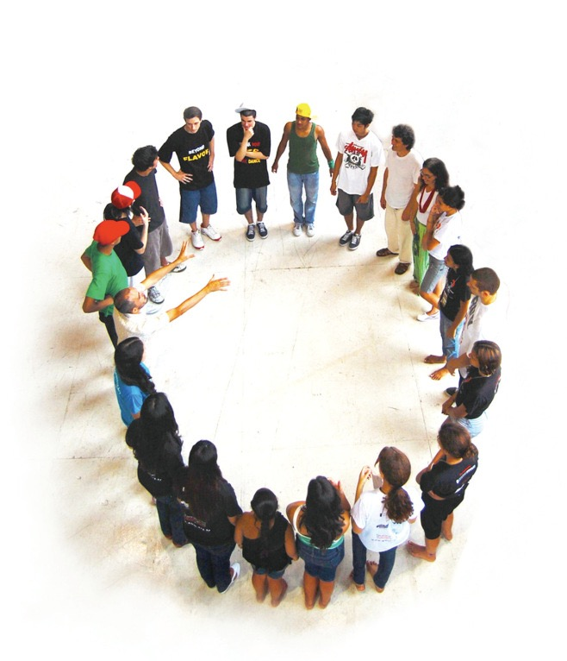-
A Lenda do Beija-Flor
Era uma vez um Beija-Flor que andava muito atarefado a apanhar umas gotas de água num lago com o seu bico e a voar muito apressadamente na tentativa de apagar um enorme incêndio... muito intrigada ao ver esta azáfama, uma águia resolveu-lhe perguntar: – “ó beija-flor, o que é que estás a fazer? achas que vais apagar esse incêndio sozinho??? E o beija-flor respondeu: – “Sozinho, sei que não vou... mas estou a fazer a minha parte”... Envergonhada, a águia chamou os outros pássaros e, juntos, todos entraram na luta contra o incêndio. Os elefantes resolveram encher as suas trombas com água e correram para ajudar. Os macacos pegaram em cascas de nozes para carregar água. Todos os animais, cada um à sua maneira acabaram por colaborar... Pouco a pouco, o fogo foi-se apagando.. e de repente, o Ser Celestial da Floresta admirado e comovido por toda aquela bravura enviou uma chuva que apagou de vez o incêndio e refrescou todos os animais, já tão cansados, mas felizes… Que possamos todos nós ter a coragem de fazer a nossa parte e a solidariedade de trabalhar juntos – Autora da história: Wangari Maathai – Prêmio Nobel da Paz - 2004
Projectos Vencedores 2016/17
1º Classificado - Banco de Afectos - Escola Secundária Francisco Franco
2º Classificado - Espaço, Filhos no Trabalho - Instituto para a Qualificação - Escola Profissional Dr. Francisco Fernandes
3º Classificado - Fábrica para a Igualdade de Género - Escola Secundária Francisco Franco
REGULAMENTO DO CONCURSO – “Quem se Importa?”

Condições Gerais de Participação
A participação no Concurso está aberta a todos os estudantes que frequentam as Escolas públicas e privadas do 3º Ciclo do Ensino Básico e do Ensino Secundário separadamente.

Júri
O júri composto por 4 pessoas será nomeado pela Fundação do Gil e pela DRE. Cabe ao júri analisar os trabalhos submetidos e fixar a lista dos trabalhos vencedores. O júri é soberano, não sendo possível, em qualquer circunstância, recorrer das suas decisões.

Submissão dos trabalhos
A Data de apresentação dos trabalhos/projectos é 21 de Maio de 2018. Dada a sua natureza os mesmos podem ser apresentados ainda que estejam em curso.
Os trabalhos/projectos apresentados deverão ser devidamente identificados: título que exprima o significado do trabalho/projecto, Escola, responsáveis e número de alunos envolvidos, ou outros intervenientes.
Os trabalhos/projectos devem ser submetidos mediante um resumo sumário das actividades desenvolvidas e do seu impacto.

Todos os trabalhos/projectos são submetidos online, em formato digital e devem ser enviados por email com assunto – “Projecto Quem se Importa”:
- num documento de texto (máximo 2 folhas A4) /powerpoint, ou - numa breve exposição por video (pode ser uma filmagem de telemóvel) através de qualquer plataforma de upload/download de ficheiros, como por exemplo o “wetransfer Enviados por email para:
Fundação do Gil – Helena Barata Alves - helenabarataalves@fundacaodogil.pt

Datas de candidatura
Todas as Escolas do 3º Ciclo do Ensino Básico e do Ensino Secundário estão automáticamente admitidas ao Concurso. Para melhor coordenação da organização solicita-se o envio de uma ficha de inscrição presente no fim do documento de forma a formalizar a participação.
Ainda assim, seria importante que fosse sendo dado a conhecer à organização pelos professores responsáveis o desenvolvimento dos trabalhos/projectos: sessões organizadas, debates e intenções acerca das acções a desenvolver. Em qualquer circunstância pode ser solicitado apoio à organização que se disponibiliza patra acompanhar todo o processo. Pretende-se que haja uma estreita articulação entre as escolas e a própria organização.

Prémios e Critérios de Avaliação
Os critérios de avaliação são definidos em função de quatro pilares: 1 - criatividade, inventividade, sentido de oportunidade e de inovação; 2 - ajustamento entre ideia e necessidades - Ideia/Solução encontrada, proactividade; 3 – capacidade de iniciativa, dinamização e implementação do projecto; 4 - impacto no meio envolvente. A consciência organizacional, o espírito de equipa de parceria e cooperação são transversais aos quatro pilares.

Serão atribuidos prémios aos 3 estabelecimentos de educação a que correspondam os trabalhos/projectos melhor classificados. A deliberação do Jurí será revelada no dia 2 de Junho de 2017. As Escolas assim como os professores responsáveis serão oportunamente informados.

Disposições finais
A organização reserva-se o direito de divulgação dos trabalhos/projectos. A classificação final será publicada no Diário de Notícias e no Jornal da Madeira, assim como alguns conteúdos referentes ao presente projecto que possam ser alvo de interesse por parte da comunicação social.

“Onde se cruzam os teus talentos com as necessidades do mundo, aí está a tua vocação” Aristóteles

FICHA DE INSCRIÇÃO - PROJECTO ESCOLAS – “QUEM SE IMPORTA?”

Nome do estabelecimento:_______________________________________________
Anos de Escolaridade:__________________________________________________
Professores Responsáveis:_______________________________________________
____________________________________________________________________
____________________________________________________________________
____________________________________________________________________
Nº de alunos envolvidos aproximadamente:_________________________________
Observações:__________________________________________________________
____________________________________________________________________
____________________________________________________________________
____________________________________________________________________
____________________________________________________________________
____________________________________________________________________
____________________________________________________________________
____________________________________________________________________
____________________________________________________________________
____________________________________________________________________
____________________________________________________________________
____________________________________________________________________
____________________________________________________________________
____________________________________________________________________

A ficha de inscriçãoo deverá ser enviada para Fundação do Gil - Helena Barata Alves Telefone – 919 771 612 / 291 626 065 – helenabarataalves@fundacaodogil.pt

